Curriculum

**Fernando Calixto Terrazas**

**Director de Verificación Administrativa**

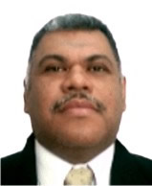

|  |  |
| --- | --- |
| **Nivel máximo de estudios** | Licenciatura en derecho |
|  |  |
| **Áreas de conocimiento** | Administración Pública |
|  |  |
| **Experiencia laboral** |  |
|  |  |
| Periodo | de enero/2013 a actual |
| Institución | Delegación Álvaro Obregón Dirección General Jurídica y de Gobierno |
| Cargo | Director de Verificación Administrativa |
|  |  |
| Periodo | de junio/2010 a noviembre/2012 |
| Institución | Contaduría Mayor de Hacienda |
| Cargo | Director de Asesoría Jurídica y Estudios Legislativos |
|  |  |
| Periodo | de marzo/2009 a septiembre/2009 |
| Institución | Delegación Álvaro Obregón |
| Cargo | Director General Jurídico y de Gobierno |